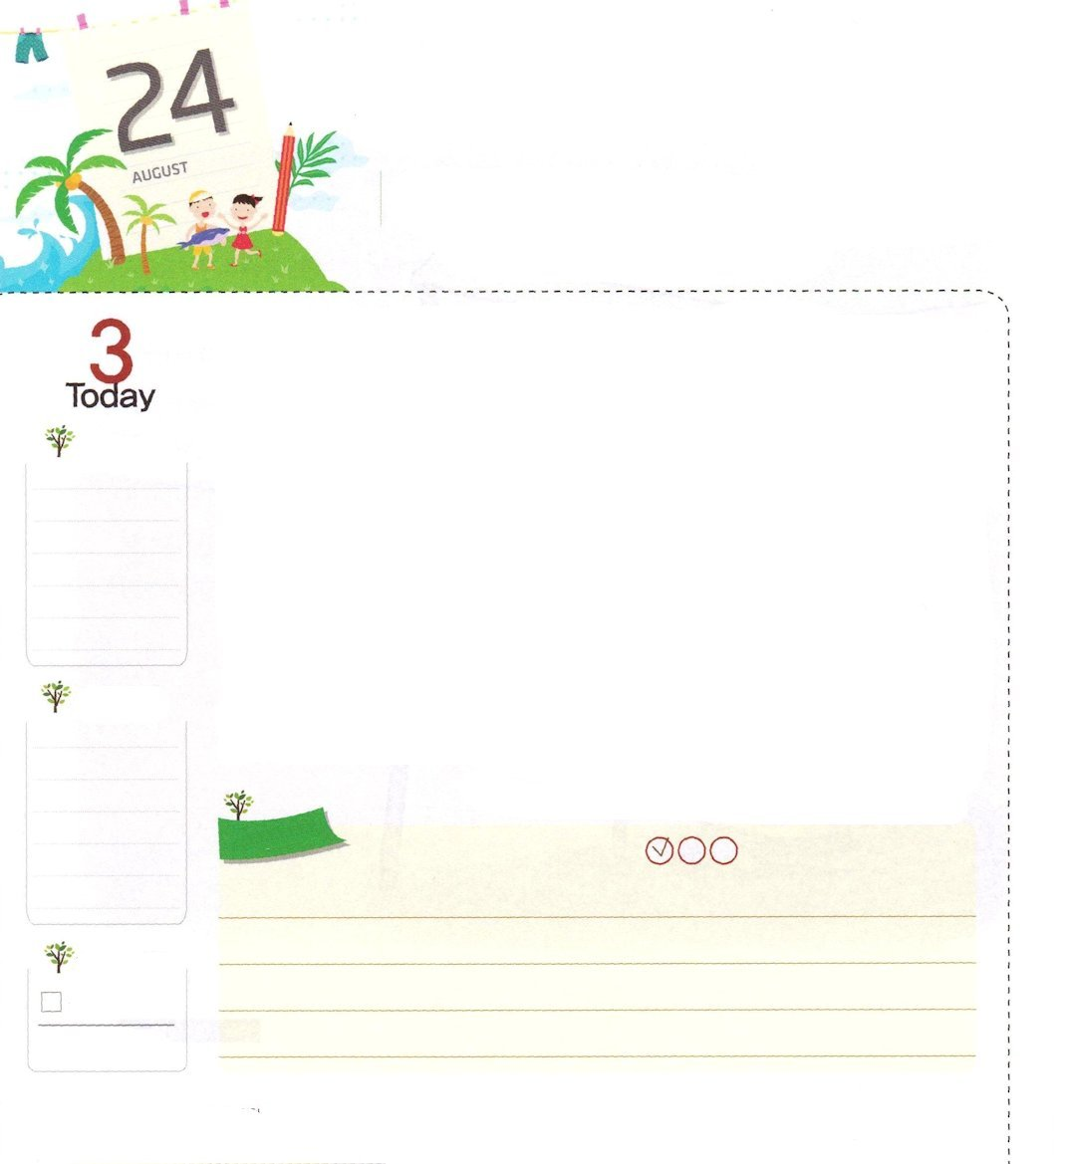

オリーブやまの けいやくを
きおくしよう

げつようび
使徒1:3 イエスは苦しみを受けた後、四十日の間、彼らに現われて、神の国のことを語り、数多くの確かな証拠をもって、ご自分が生きていることを使徒たちに示された。

福音を説明するとき、ぬかすことができない場所があります。それが、オリーブ山です。オリーブ山は、神様の重要なみことばと契約が伝えられた場所です。
イエス様は、オリーブ山のゲツセマネの園で、公生涯をしめくくる最後の祈りをされたあと、人々に逮捕されました。そのあとに、みことばどおりに死んで3日後に復活され、40日間、弟子たちに現れて「エルサレムを離れないで、わたしから聞いた父の約束を待ちなさい。」と言われました。そして、「しかし、聖霊があなたがたの上に臨まれるとき、あなたがたは力を受けます。そして、エルサレム、ユダヤとサマリヤの全土、および地の果てにまで、わたしの証人となります。」というみことばをくださって、弟子たちが、見守る中で昇天されました。また、オリーブ山は、ダビデがアブシャロムに追われて苦しめられたときに、留まりながら祈った場所でもあります。
このように、オリーブ山は、イエス様の復活、神様の契約、祈りの場所という重要な意味と働きを持っているところです。きょうは、オリーブ山の契約について深く考えながら祈る時間を持ってみましょう。
2015.05.16 核心訓練メッセージ

でんどう
きょうの
きょうの
いのり
エステル9～10
きょうの
みことば
いちにち １しょう かみさまの
みことばを よもう！

ていこくいのりに せいこうしたら チェックしよう
もくそうしよう

（ ）の中に入る数字をすべてたしたら、
いくつになりますか

オリーブ山はダビデがアブシャロムから
逃げて祈ったところであり、イエス様の祈りの
場所でもありました。
イエス様は言われたとおり、死んで（ ）日目に
復活され、（ ）日間、弟子たちにあらわれて
「エルサレムを離れないで、わたしから聞いた父の約束を待ちなさい。」と言われました。
また、「しかし、聖霊があなたがたの上に臨まれるとき、あなたがたは力を受けます。そして、エルサレム、ユダヤとサマリヤの全土、および地の果てにまで、わたしの証人となり
ます。」という使徒（ ）章（ ）節の
みことばをくださいました。

みことばを
てきようしよう

おいのり
しよう

父なる神様！オリーブ山の契約をかたく握って、すべての人に福音を伝える人にならせてください。イエス・キリストのお名前によってお祈りします。アーメン

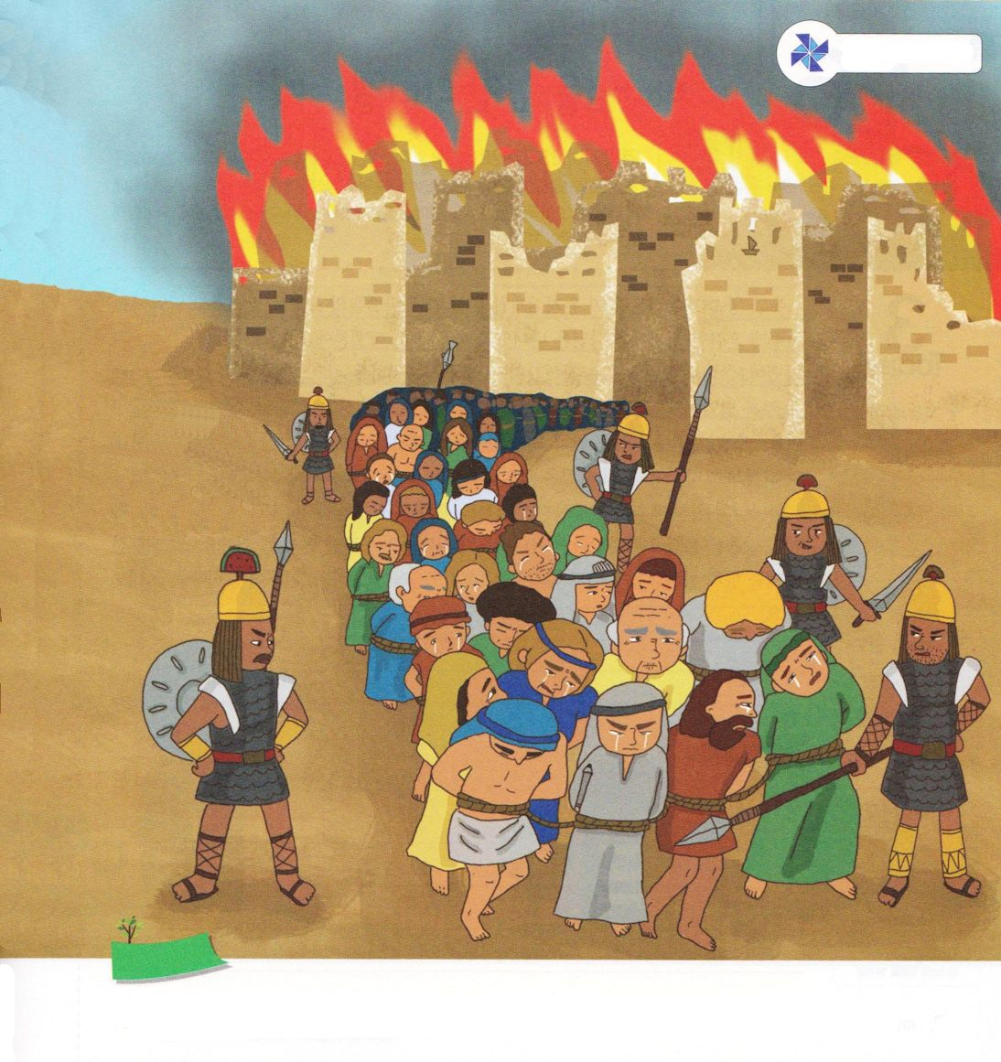
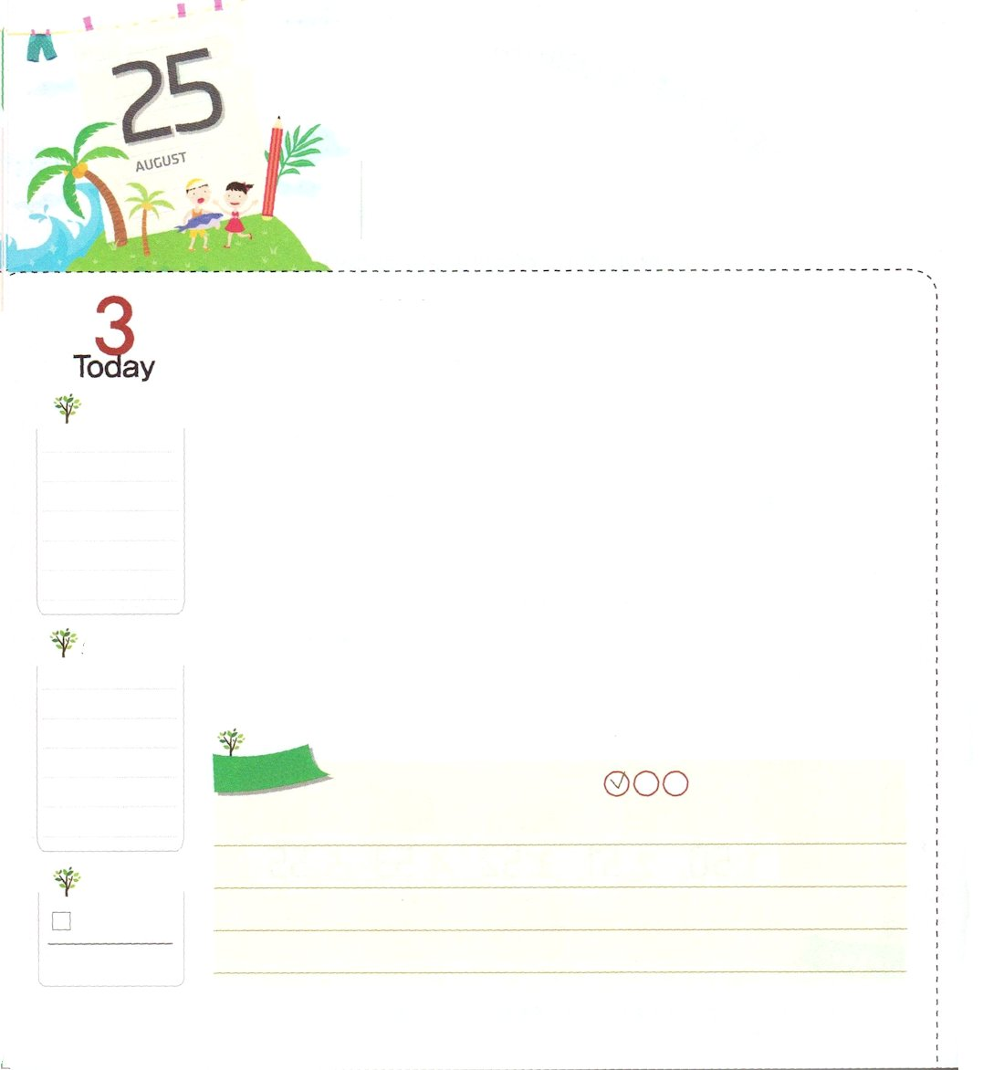
エルサレムの かんらく

Ⅱ列王25:1～2 ゼデキヤの治世の第九年、第十の月の十日に、バビロンの王ネブカデネザルは、その全軍勢を率いてエルサレムを攻めに来て、これに対して陣を敷き、周囲に塁を築いた。こうして町はゼデキヤ王の第十一年まで包囲されていたが、
かようび

南ユダの最後の王であるゼデキヤ王のとき、エルサレムの町が崩れて、南ユダは、結局、滅びてしまいました。私たちは、南ユダの歴史を見て、悟るべきことがあります。神様を離れれば、エルサレムの町が崩れたように、問題の中に陥るようになるということです。しかし、神様は私たちに問題の中から抜け出せる答えをくださいました。それが、イエス・キリストです。
人間に来る問題は、大部分が、神様を離れたからきた霊的問題です。いくら熱心に勉強して、よいことをしても、問題を解決することはできません。解決策は、イエス・キリストを通して神様に会って、インマヌエル（神様がともにおられること）を味わうことです。
また、神様は、神の子どもに、世の中を生かして征服する伝道と宣教の祝福もくださいました。私たちが熱心に勉強して祈りの答えを受けなければならない理由も、すべての人が福音を聞いて神の子どもになるようにするためです。一歩進んで、暗やみの勢力がいっぱいになっている文化と社会を、福音に変えるためです。今日は、私たちにインマヌエル、伝道と宣教の祝福をくださった神様に感謝する一日を送ってみましょう。
2015.05.17インマヌエル教会聖日1部

でんどう
きょうの
きょうの
いのり
エステル1～2
きょうの
みことば
いちにち １しょう かみさまの
みことばを よもう！

ていこくいのりに せいこうしたら チェックしよう
もくそうしよう

たのしく
あそぼう

かくされた
えを
さがそう さかな、ヨット、すいか
えんぴつ はぶらし

おいのり
しよう

父なる神様！私といつもともにいてくださって、ありがとうございます。神様がくださる力で勉強して、挑戦して、伝道と宣教に用いられますように。イエス・キリストのお名前によってお祈りします。アーメン
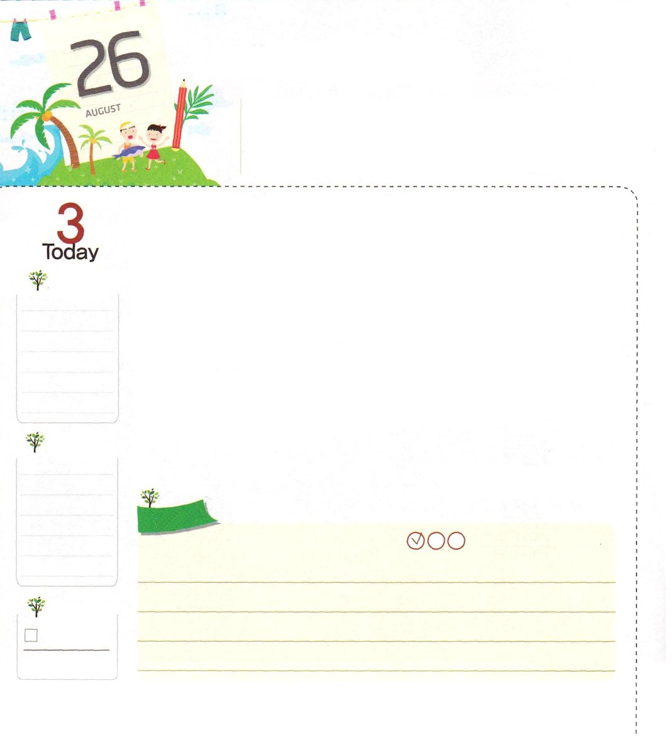
かみさまを たかめた ダニエル

Ⅱ列王25:27～28 ユダの王エホヤキンが捕らえ移されて三十七年目の第十二の月の二十七日に、バビロンの王エビル・メロダクは、彼が王となったその年のうちに、ユダの王エホヤキンを牢獄から釈放し、彼に優しいことばをかけ、彼の位をバビロンで彼とともにいた王たちの位よりも高くした。

すいようび

ユダの王エホヤキンは、王になって3ケ月と10日後にバビロンの捕虜として引きずられて行ってしまいました。このように混乱した時期に、神様はダニエルをたてて、バビロンに神様が生きておられることを現わしました。ダニエルは、捕虜として捕えられたのですが、王国を統治する最高のトップである総理として召されました。そうして、偶像国家であるバビロンに生きておられるまことの神様、主を伝えました。また、ダニエルは陰謀によってライオンの洞窟の中に投げ込まれたのですが、神様は御使いを送って彼を守ってくださいました。この事件は、むしろ神様を高めてあかしする宣教になりました。
神様の宣教計画は、かならず成されます。いくら大変な状況がきても、揺れないで、神様のみことばを握って待てば、ダニエルのように時代的な答えを受けるようになるでしょう。今日は、全世界に向かって神様を高めてあかしする私の姿を想像して祈る一日を送りましょう。
2015.05.17 インマヌエル教会聖日2部

でんどう
きょうの
きょうの
いのり
エステル3～4
きょうの
みことば
いちにち １しょう かみさまの
みことばを よもう！

ていこくいのりに せいこうしたら チェックしよう
もくそうしよう

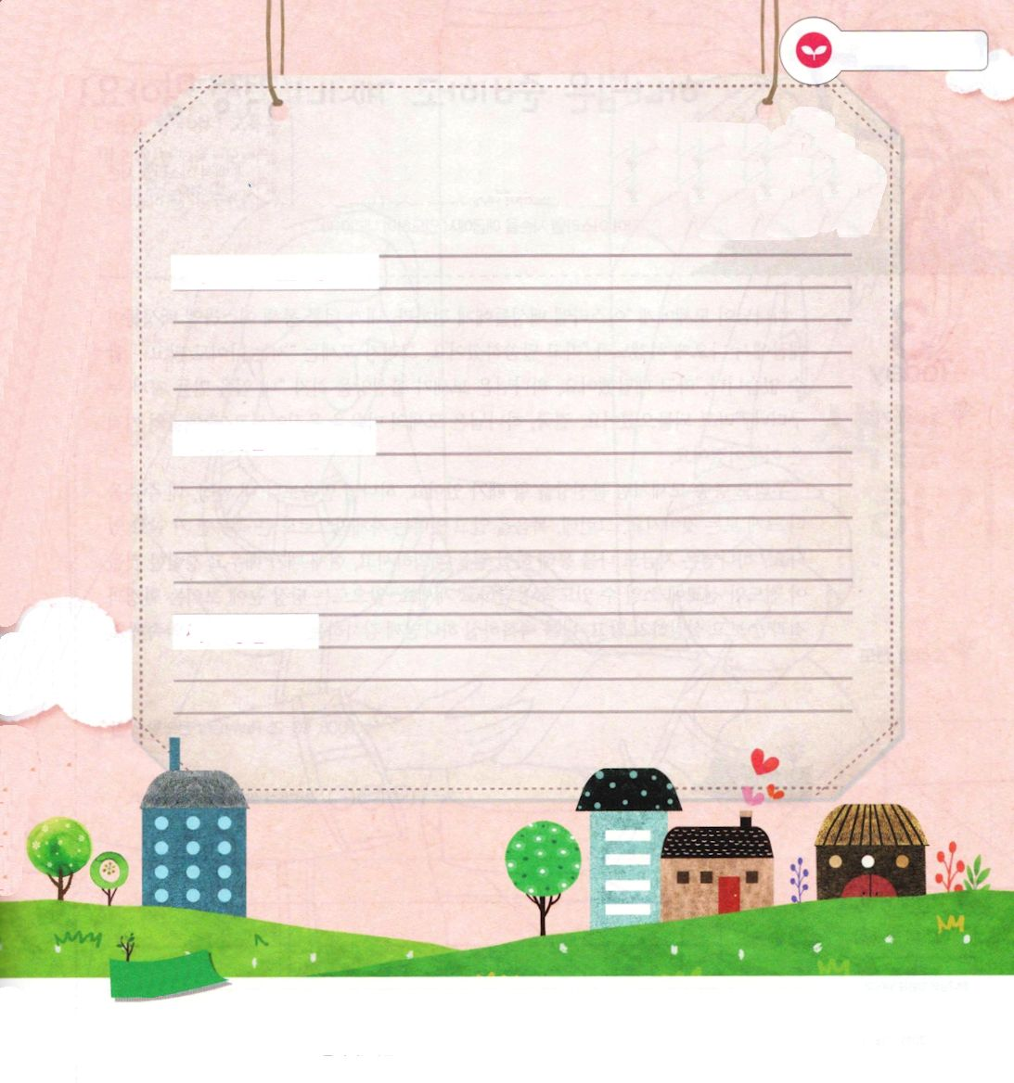
みことばを
てきようしよう

世界宣教の契約がはいっているみことばを書いて暗唱しましょう

マタイ28:18～20

マルコ16:15～20

使徒1:8

おいのり
しよう

父なる神様！ダニエルのように、全世界に向かって、神様を高め、神様が生きておられることをあかしする人にならせてください。イエス・キリストのお名前によってお祈りします。アーメン

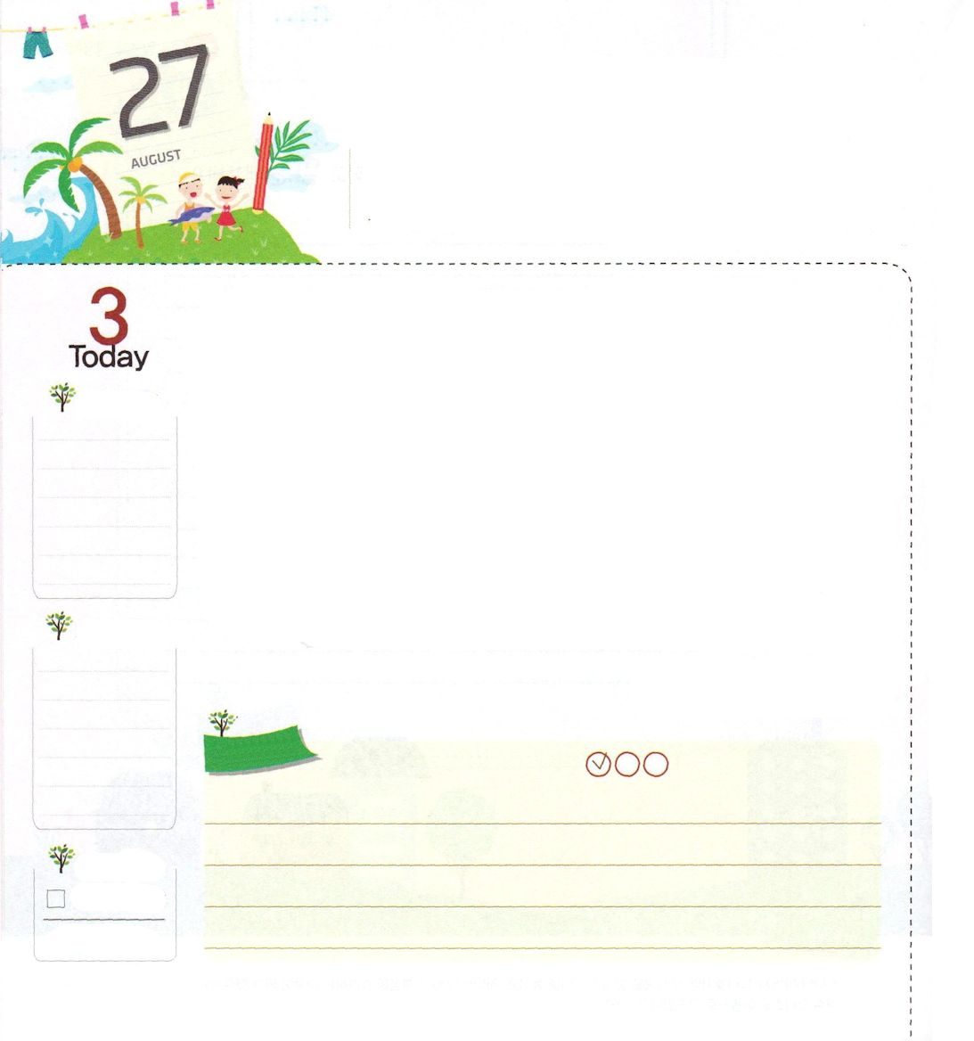
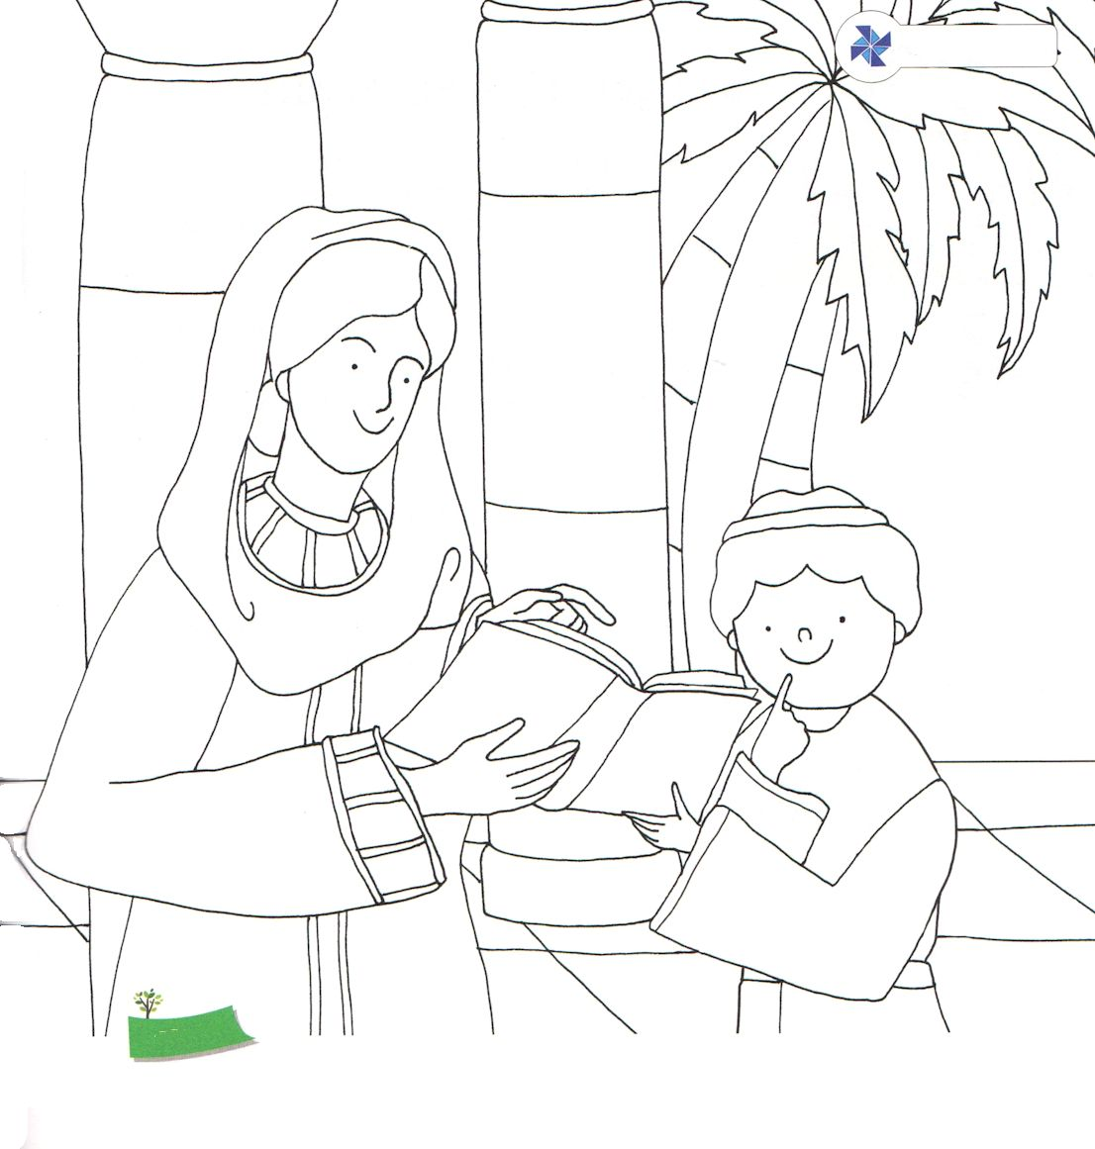
かみさまが そなえてくださっているから しんぱい しないで！

出3:10～11 今、行け。わたしはあなたをパロのもとに遣わそう。わたしの民イスラエル人をエジプトから連れ出せ。」モーセは神に申し上げた。「私はいったい何者なのでしょう。パロのもとに行ってイスラエル人をエジプトから連れ出さなければならないとは。」

もくようび

神様がモーセに「イスラエルの民に伝えなさい。わたしがあなたを通して、イスラエルの民がエジプトから出るようにする」と言われました。すると、モーセは「私は年老いていて･･･できません」と答えました。神様は、モーセが不信仰になっているので「あなたの口を作った者はだれなのか」と問い直されました。結局、神様がモーセの心を動かされて、出エジプトの奇跡は成されました。
私たちもよくモーセのように不信仰になる時があります。神様のみことばより、私の環境、私のレベルをさらに大きく見るのです。しかし、福音を知っているということだけでも、大きい祝福であること知っていますか。神様は、今でも私を通してなさることを計画して、現在、私が学んで経験したことが伝道と宣教に用いられるように答えておられます。今から、すぐに目に見えることと、環境と結果だけ見て失望せずに、私を祝福される神様に感謝する人になるようにしましょう。
2015.03.25 レムナント伝道学28講

でんどう
きょうの
きょうの
いのり
エステル5～6
きょうの
みことば
いちにち １しょう かみさまの
みことばを よもう！

ていこくいのりに せいこうしたら チェックしよう
もくそうしよう

たのしくあそぼう

王宮で教育を受けている
おさないモーセの姿です

いろを
ぬろう

おいのり
しよう

父なる神様！私に福音を知らせてくださってありがとうございます。祈りの答えと関係なく、神様に感謝して、不信仰にならない人にならせてください。イエス様のお名前によってお祈りします。アーメン

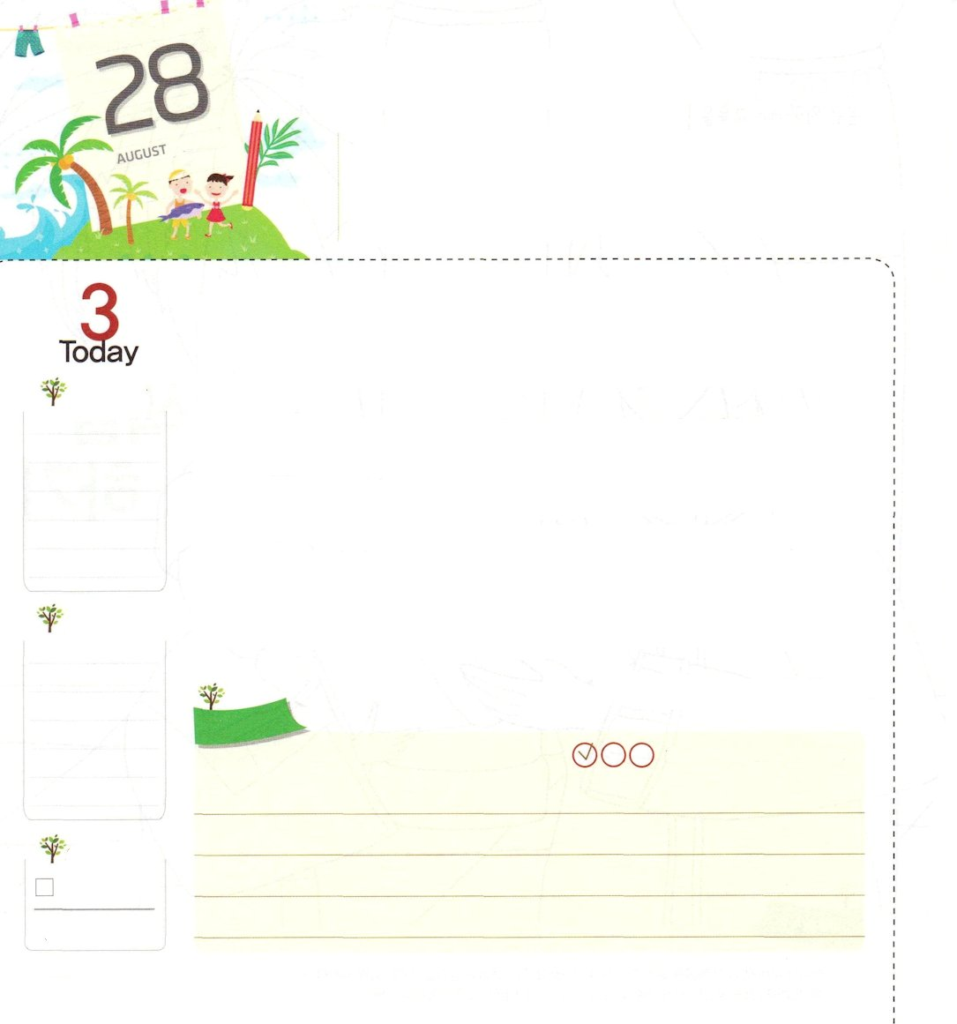
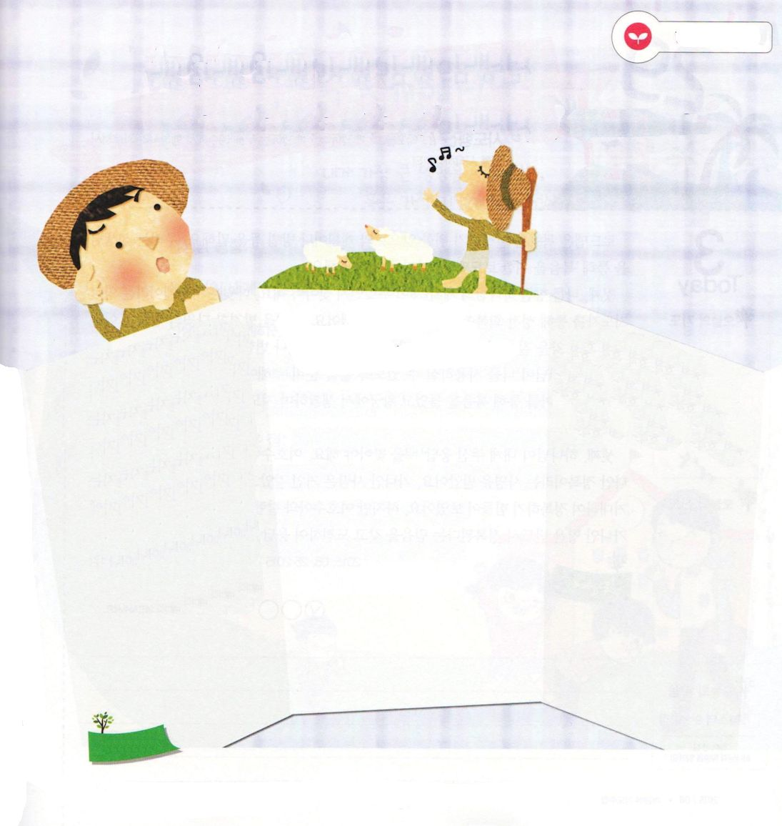
かみさまは わたしを
じゅんびして くださっています！

詩篇78:70～72 主はまた、しもべダビデを選び、羊のおりから彼を召し、乳を飲ませる雌羊の番から彼を連れて来て、御民ヤコブとご自分のものであるイスラエルを牧するようにされた。彼は、正しい心で彼らを牧し、英知の手で彼らを導いた。

きんようび

なにかをはじめる前に、あらかじめ経験してみることをインターンシップと言います。インターンシップは、神様がくださったタラントを発見する良い機会です。もし私が医者になるのが夢ならば、病院で仕事をしている人たちに会って、助言をしてもらったり、医者に関係する本を読んでみることが必要です。
ダビデもインターンシップの過程を経験しました。幼い時期、ダビデは他の人と同じような羊飼いではありませんでした。羊一匹もなくさないほど、小さいことにも最善を尽くして、神様にいつも祈って賛美していました。このように、実力と信仰をすべてそろえていたので、ダビデはイスラエルの王になることができました。
「伝道と宣教のために、私はどんな職業を持つべきなのか」と考えてみる時間が必要です。また、ダビデのように、神様とともにいる時間（祈りと賛美）を持ちながら、現在、私がしていることにも最善を尽くさなければなりません。今日から、私のタラントとインターンシップをおいて祈る時間を持ちましょう。
2014.04.01 レムナント伝道学29講

でんどう
きょうの
きょうの
いのり
エステル7～8
きょうの
みことば
いちにち １しょう かみさまの
みことばを よもう！

ていこくいのりに せいこうしたら チェックしよう
もくそうしよう

みことばを
てきようしよう
関心がある職業を書いて
どのように実践するのか、計画をたてましょう

実践事項
医者だった偉人の話（本）を見てみる
職業の名前 祈り文
例）医者 福音を伝えて病気をいやした
シュバイツァーのような
医者にならせてください。

つぎのページの絵を使ってください

おいのり
しよう

父なる神様！ダビデのように、信仰と実力をすべてそなえた人になって、伝道と宣教に献身することができますように。イエス様のお名前によってお祈りします。アーメン
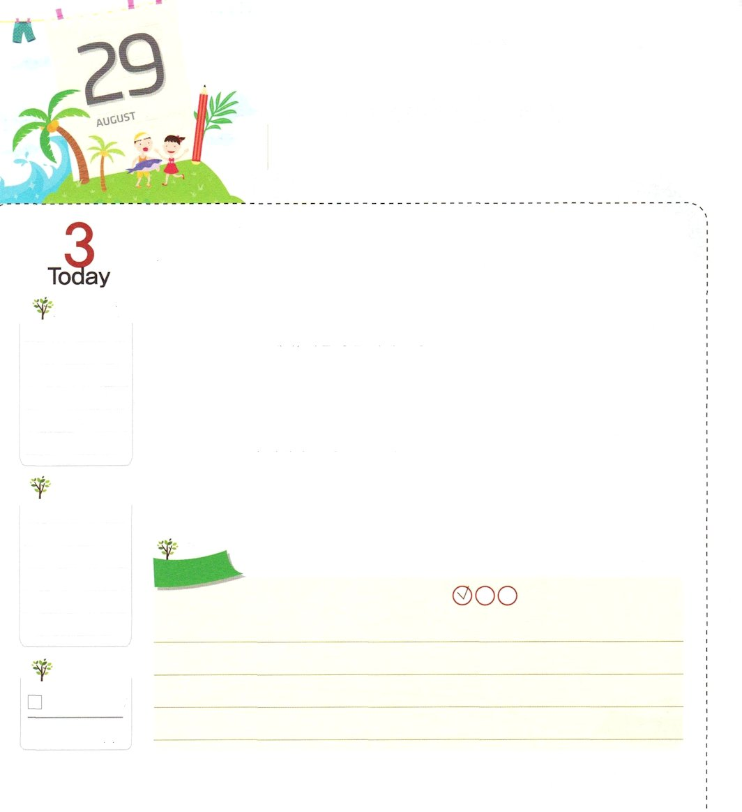
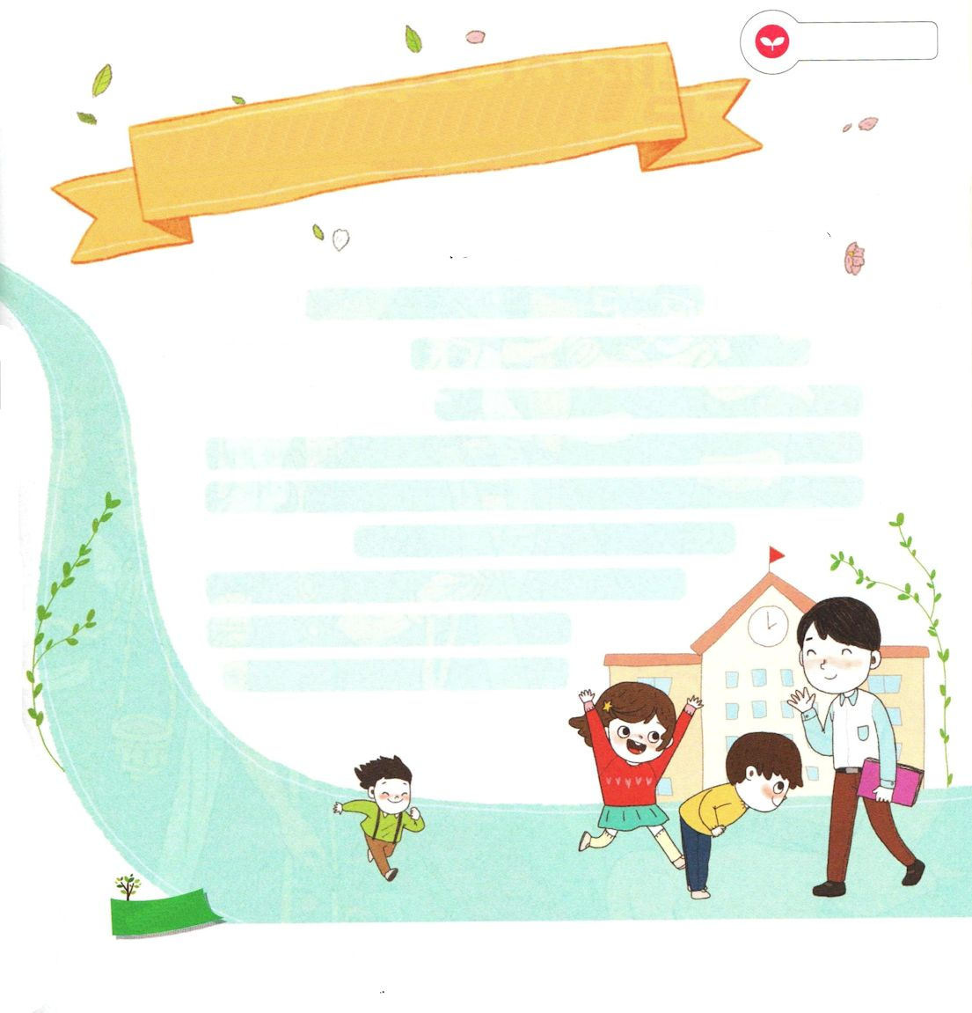
せんせいが おしえて くれる
ふくいん ロードマップ

どようび
使徒1:1 テオピロよ。私は前の書で、イエスが行ない始め、教え始められたすべてのことについて書き、

ロードマップは、目標を達成するための、これからの計画や方法などのことを言います。私たちは先生を通して「福音のためのロードマップ」３つを学ばなければなりません。
最初に、私に向かった神様の計画（天命）が何か見つけなければなりません。ダビデはサムエルという霊的指導者を通して、神殿回復という天命を発見しました。天命を発見したダビデの信仰は、幼い時期に一人で羊を飼っていた時でも、サウル王を避けて逃げ回っていた時でも、変わることがありませんでした。
二つ目、神様が私を用いられるように、生活を準備（召命）しなければなりません。モーセは幼い時期、乳母だったお母さんを通して福音を聞いて、王宮で生活しながら指導者になる準備をするようになりました。
三つ目、神様が私にくださった答え（使命）を見つけなければなりません。ヨシュアとカレブは、モーセを通してカナン征服という使命を受けました。カナンの人は、巨人のようで、エリコの町とアナク山地は巨大で、征服するのが難しいように見えました。しかし、ヨシュアとカレブは、神様がともにおられるので、カナンの地は必ず征服されるという信仰を持って挑戦して答えを受けました。
2006.05.25レムナント働き人、教師セミナー1講

でんどう
きょうの
きょうの
いのり
エステル9～10
きょうの
みことば
いちにち １しょう かみさまの
みことばを よもう！

ていこくいのりに せいこうしたら チェックしよう
もくそうしよう

みことばを
てきようしよう

私にいちばん大きな影響をあたえている、
または、いちばん覚えている先生はだれですか？

先生の名前

先生が私にくれたみことば
先生といっしょに祈る
祈りの課題

私が似たいところ

おいのり
しよう
父なる神様！福音のためのロードマップを通して、全世界に福音を伝える伝道者にならせてください。イエス・キリストのお名前によってお祈りします。アーメン

